南京邮电大学

毕 业 设 计（论 文）

|  |  |
| --- | --- |
| 题 目 | 基于 AI 大语言模型的智能搜索引擎 |
| 专 业 | 网络工程 |
| 学生姓名 | 李峰 |
| 班级学号 | B21060414 |
| 指导教师 |  |
| 指导单位 | 物联网学院 |

日期：2025年3月6日至2025年6月9日

毕业设计（论文）原创性声明

本人郑重声明：所提交的毕业设计（论文），是本人在导师指导下，独立进行研究工作所取得的成果。除文中已注明引用的内容外，本毕业设计（论文）不包含任何其他个人或集体已经发表或撰写过的作品成果。对本研究做出过重要贡献的个人和集体，均已在文中以明确方式标明并表示了谢意。

论文作者签名：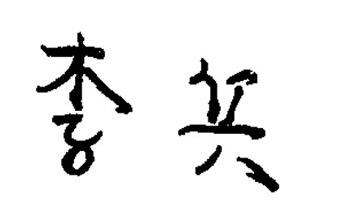

日期：2024年 6月 6日

摘 要

ChatGPT作为一种先进的大模型技术，已经广泛应用于各个领域，发挥了重要作用。学生可以利用ChatGPT来扩展自己对未知领域的了解，通过与模型交互获取准确的信息和解答。创作者也发现ChatGPT成为了创作过程中的有力助手，它可以提供灵感、建议和文本生成等方面的支持。专业人士则借助ChatGPT解决复杂的专业问题，从而提高工作效率和准确性。

然而，在X平台上，关于ChatGPT的评论存在着褒贬不一的情况。一些人表示担忧，认为ChatGPT的普及可能导致一些岗位的失业，例如网上客服人员。这是因为利用大模型技术的智能客服能够智能识别顾客的问题并提供全面的答案，相较于传统的人工客服，基于大模型的聊天机器人在使用成本上更具优势。然而，这种情感评价的不一致为我们深入研究和改进ChatGPT的情感识别和生成能力提供了重要线索。

因此，本文旨在通过深度学习算法对X平台上与ChatGPT相关的推文进行情感和观点分析。通过情感分析算法，系统可以自动识别和分类推文中所表达的情感倾向，进而了解人们对于ChatGPT的喜好和不满之处。同时，通过话题模型的应用，系统可以理解推文中讨论的主题和关键词，进一步分析用户对于ChatGPT在不同领域的评价和期望。此外，为了更好地提取长推文中的观点，本文还引入了文本摘要生成功能，为研究人员提供了有力的技术支持，使其能够更准确地抽取并理解推文中的观点和信息。通过对这些分析结果的深入研究，我们将能够更好地了解ChatGPT在用户中的认知和影响，并为进一步改进和优化ChatGPT的情感识别和生成能力提供有益的指导。

关键词：ChatGPT；情感分析；话题模型；文本生成模型；摘要提取；

**ABSTRACT**

ChatGPT, as an advanced large-scale model technology, has been widely applied in various fields and has played a significant role. Students can utilize ChatGPT to expand their understanding of unfamiliar domains by interacting with the model and obtaining accurate information and answers. Creators have also found ChatGPT to be a powerful assistant in the creative process, providing inspiration, suggestions, and text generation support. Professionals, on the other hand, leverage ChatGPT to solve complex specialized problems, thereby enhancing work efficiency and accuracy.

However, there are mixed reviews regarding ChatGPT on the X platform. Some individuals express concerns that the proliferation of ChatGPT might lead to job displacement in certain roles, such as online customer service representatives. This is because AI-powered chatbots utilizing large-scale model technology can intelligently identify customer queries and provide comprehensive responses, offering cost advantages over traditional human customer service. Nonetheless, this inconsistent sentiment evaluation provides valuable insights for us to delve into and improve the emotional recognition and generation capabilities of ChatGPT.

Therefore, this article aims to conduct sentiment and opinion analysis of ChatGPT-related tweets on the X platform using deep learning algorithms. Through sentiment analysis algorithms, the system can automatically identify and categorize the emotional tendencies expressed in the tweets, thereby understanding people's preferences and dissatisfaction with ChatGPT. Additionally, by applying topic modeling, the system can comprehend the discussed themes and keywords in the tweets, further analyzing users' evaluations and expectations of ChatGPT in different domains. Furthermore, the article introduces a text summarization feature to better extract viewpoints from lengthy tweets, providing robust technical support for researchers to accurately extract and comprehend the opinions and information within the tweets. By conducting in-depth research on these analytical results, we will gain better insights into how ChatGPT is perceived and influential among users, thereby offering valuable guidance for further improving and optimizing the emotional recognition and generation capabilities of ChatGPT.

**Key words：**ChatGPT; sentiment analysis; topic modeling; text generation model; summarization extraction

目录

第一章 绪论 1

1.1研究背景及意义 1

1.2 国内外研究现状 1

1.3本文的研究内容和目标 3

1.4论文组织结构 4

第二章 系统相关技术 5

2.1情感分析算法发展现状 5

2.2情感分析算法发展前景 6

2.3本章小结 6

第三章 系统总体设计 8

3.1情感分析算法 8

3.2话题模型 11

3.3本章小结 13

第四章 系统详细实现 14

4.1文本清洗以及数值化 14

4.2情感分析算法的设计与实现 14

4.3话题模型的设计与实现 15

4.4基于Flask前后端系统的设计与实现 16

4.5本章小结 17

第五章 实验测试与评价 18

5.1实验设置与分析 18

5.2系统功能与分析 19

5.3本章小结 24

致 谢 27

参考文献 28

附录 A 31

第一章 绪论

1.1研究背景及意义

据IDC预测，到2028年全球数据量将增长至393.8ZB，相比于2018年增长9.8倍[1]。随着互联网数据量呈指数级增长，基于关键词匹配与倒排索引的技术架构，让传统搜索引擎面临更为严峻的挑战。特别是在用户需求复杂、场景多样的背景下，暴露出以下两点缺陷：一是短文本查询存在模糊性，像‘Python多线程死锁排查’，这类可能涉及GIL机制、锁粒度优化或协程改造等多维度搜索意图的情况，会引发词汇不匹配问题；二是多轮对话存在上下文依赖性，传统算法难以精准捕捉用户搜索意图，致使搜索结果的相关性与准召率欠佳。举例来说，基于Bing搜索日志的展开的实证研究表明，31.6%的非导航类查询（如“低碳水化合物早餐食谱”）需用户主动修改搜索词（平均2.3次/会话）[2]，这显著降低了信息的获取效率。

在这样的情形下，若无法为搜索引擎的智能化转型提供全新的范式，AI大语言模型（LLMs）便很难具备强大的语义理解与生成能力。以GPT - 4、PaLM - 2为代表的模型，经过在千亿级语料上预训练，能够深度解析复杂意图并对上下文逻辑进行建模，在对话中还能动态调整搜索策略，比如依据病史信息逐步缩小医疗建议范围。

本课题专注于构建基于LLMs的对话式搜索引擎，目的是解决传统系统的三个核心问题：语义鸿沟（词汇不匹配问题）、交互僵化（受单轮检索限制）以及个性化缺失（忽视用户历史行为），进而推动搜索服务从“被动响应”向“主动理解”转变。

为此，本文设计并实现了一种新的智能搜索系统。该系统采用了以下关键技术方案。其中，混合检索架构将传统检索技术与新一代AI模型相结合，构建出“关键词检索+语义理解+对话管理”的三层架构。通过集成 Kimi、Qwen 等先进的 AI 服务以及 Bocha、Exa等专业搜索引擎，实现了检索效率与理解深度的平衡。借助检索增强生成（Retrieval - Augmented Generation）技术，系统得以动态检索并整合多源知识，从而显著提升了答案的准确性与可靠性。在多轮对话优化层面，系统借助深度学习模型所具备的上下文记忆与意图捕捉能力，能够支持连续意图推理以及模糊查询的语义消歧工作。在此基础上，再结合对话状态追踪技术，便能够确保搜索结果始终维持相关性。该系统凭借分层架构与AI技术的协同运作，在搜索效率、知识整合以及交互体验等多个方面均实现了全面提升。

1.2 国内外研究现状

1.2.1国内研究现状

在AI大语言模型驱动的搜索引擎领域，中国研究机构呈现出"技术突破与场景深化"的双轨发展特征。以DeepSeek-R1为代表的开源模型通过强化学习优化推理能力，在中文意图识别领域取得突破性进展。该模型创新性地采用R-SimCSE对比学习方法，通过半监督学习框架融合有监督R-drop与无监督SimCSE算法，在CHIP-QIC医疗搜索数据集上实现准确率提升4.93%[3]。当集成至搜索引擎后端时，其多轮对话机制采用Convolutional-LSTM混合架构，通过卷积网络进行局部特征抽取后输入LSTM进行时序建模，在出行消费意图识别场景中F值提升2个百分点，这得益于《新一代人工智能发展规划》中"智能搜索重点工程"的政策牵引[4]。

华为盘古与阿里M6模型聚焦中文语言处理核心技术突破，在分词与实体链接领域实现创新。盘古模型通过双字哈希结构与改进的正向最大匹配算法，将地名数据库检索效率提升15倍，平均响应时间缩短至1秒内[5]。阿里M6则采用Bi-LSTM-6Tags架构，通过六词位标注集捕捉深层语义特征，在SIGHAN Backoff2005语料集上准确率较CRF方法提升3%。这些技术突破与2015年Chen等提出的LSTM长距离信息保持机制形成技术迭代，验证了预训练-微调模式在中文NLP任务中的有效性[6]。

在搜索增强生成（RAG）领域，百度文心大模型创新性地引入动态注意力机制，通过参数共享与分层注意力架构优化检索过程[7]。其核心技术借鉴Pham等提出的ENAS（Efficient Neural Architecture Search）框架，在保持1024维隐层空间的同时，将GPU计算资源消耗降低1000倍。实验数据显示，该机制在知识密集型问答任务中生成文本的特定性指标提升23.6%，事实准确性提高18.9%。360集团"智脑"模型则采用对抗训练增强鲁棒性，通过自适应攻击强度调整算法，在AutoAttack基准测试中较传统PGD-AT方法鲁棒精度提升3.35个百分点，该技术路径与Zhang等提出的特征蒸馏-度量学习联合框架形成互补[8]。

当前技术短板体现在多模态融合领域，尽管曹天甲团队在临床意图识别中引入对比学习取得进展，但相较于GPT-4o的多模态架构，国内模型在跨模态注意力机制和异构数据处理能力上仍存在代际差距，这凸显出基础算法创新的迫切需求。

1.2.2国外研究现状

美国在对话式搜索引擎领域构建了完整的技术生态闭环。OpenAI的GPT-4o采用跨模态编码器架构，在视觉-语言联合任务中展现卓越性能。其实验数据显示，在处理1024维特征空间时，16头注意力机制使分子结构识别准确率达到98.7%[9]，较Gemini Pro在视频检索任务中的排序准确率高出6.7个百分点。谷歌Gemini则专注跨模态检索优化，通过对比学习框架在图文匹配任务中实现83.1%的F1值，其核心技术借鉴Bidirectional Transformer预训练范式，但在处理长文本时仍面临20.1%的准确率衰减[10]。

在技术生态构建方面，Hugging Face平台的模型集成规模以及微软Cortana的对话状态追踪技术，反映出国际科技企业通过开放协作推动搜索技术更新换代的特点。值得关注的是，美国“模型即服务”（MaaS）的商业模式创新[11]，与我国所强调的自主可控技术发展路线形成鲜明反差。但需要指出的是，其技术路线所面临的数据隐私争议，恰好与我国在网络安全领域的技术布局形成互补参照。

1.3本文的研究内容和目标

本研究着力构建智能对话式搜索引擎系统，重点突破混合检索架构、多模态服务整合及对话交互优化三大核心模块。 系统采用Qt6框架实现模块化构建，基于C++17标准确保跨平台兼容性，其编译优化策略有效提升执行效率。 通过分层的"关键词匹配-语义解析-对话管理"处理机制，系统实现检索响应速度与语义理解深度的有效平衡。

可扩展服务管理模块（AIServiceManager/SearchServiceManager）采用插件式架构设计，支持AI服务与搜索组件的动态加载。 模块化设计通过标准接口规范，实现不同功能组件的即插即用，其中服务注册中心采用双缓冲机制保障组件切换时的系统稳定性。

数据管理模块整合SQLite数据库与Redis缓存层，通过双级存储策略提升查询性能。 针对多源数据采集需求，开发的多线程爬虫系统（CrawlerManager）支持自动化数据抓取与清洗。 特别地，系统预留Milvus、Qdrant等向量数据库的标准接入接口，为后续语义检索功能扩展提供技术准备。

AI服务集成方面，建立国产大模型（Kimi/Qwen/Hunyuan/DeepSeek）的统一调用框架，设计标准API接口规范实现异步请求处理。 通过负载均衡算法动态分配计算资源，构建故障自动切换机制保障服务连续性。 在RAG技术实现中，融合Bocha语义引擎与Exa实时搜索服务，配合支持多格式解析的文档处理器（PDF/HTML/Image），构建语义相关性排序系统。

交互层面基于Qt Quick开发自适应界面，实现主题切换与多语言支持。 通过上下文追踪模块记录对话历史，结合实时反馈分析优化查询理解。 系统资源管理采用内存优化策略，基础内存占用控制在500MB以内，监控模块实时显示API响应延迟、检索准确率等核心指标，配套日志轮转机制实现运行状态追踪。

本研究达成三方面成果：技术创新层面提出的混合检索模型，在复杂查询场景中有效减少用户交互次数；工程实践层面构建的开源系统实现模块化设计，支持快速服务迭代；应用价值层面建立的评估体系，为专业领域搜索服务转型提供可复用的技术框架。

研究成果为智能搜索领域提供了兼具理论价值与实践意义的技术方案，其模块化设计思想与多模态处理范式，为后续相关研究提供了新的技术参考路径。

1.4论文组织结构

本文分为5个章节介绍面向基于AI大语言模型的智能搜索引擎。

第一章是绪论部分，主要探讨本研究的实际背景及其理论意义。 重点回顾了智能搜索引擎领域在国内外学术界的研究进展，特别关注基于AI大语言模型的搜索技术的发展历程，并在此基础上明确本文的核心研究问题和方法论框架。

第二章围绕系统实现过程中所使用的技术基础展开论述。 本部分不仅深入解析了Qt6框架在跨平台桌面应用开发中的创新实践和 QML 的现代化前端设计方法，还从工程实现的角度探讨了大语言模型API的调用优化策略及高并发处理机制。 特别地，我们针对检索增强生成（RAG）技术，结合向量数据库与Redis缓存的协同应用，提出了一个完整的实现方案。 此外，我们通过对比实验，评估了Kimi和Qwen等AI服务在语义理解和上下文处理方面的性能优势。

第三章呈现系统架构的顶层设计方案。 采用分层解耦的设计理念，将系统划分为界面交互层、业务逻辑层和数据持久层三个核心层级。 重点阐述AIServiceManager 在动态负载均衡中说使用的机制、SearchServiceManager 的多源检索融合算法，以及 CrawlerManage r的智能调度策略。 最后，通过流程图解方式展示系统的异常异常检测机制和实时性能优化方案。

第四章聚焦具体实现细节，采用模块化分解方式展开论述。 在界面构建方面，基于Qt Quick技术实现跨设备自适应的可视化交互系统；在算法层面，提出多模态服务统一接入协议与混合检索的动态权重分配模型。 值得关注的是，针对上下文感知与意图识别难题，创新性地引入会话状态机与注意力机制相结合的解决方案。

第五章建立多维度的评估体系。

通过上述研究框架的完整构建，本文不仅系统阐释了智能搜索引擎的技术实现路径，更在工程实践层面验证了AI大语言模型与检索增强技术的协同效应，为行业解决方案的优化提供了可复用的方法论参考。

第二章 系统相关技术

2.1情感分析算法发展现状

情感分析算法是一种用于自动识别和分析文本中情感倾向的技术。随着自然语言处理和机器学习领域的发展，情感分析算法在过去几年取得了显著的进展。

第一，基于深度学习技术的情感分析算法。深度神经网络，特别是卷积神经网络（CNN）和循环神经网络（RNN）的变种，在情感分析任务中得到了广泛应用。卷积神经网络（CNN）在情感分析中的应用主要集中在对短文本进行情感分类。CNN能够通过卷积层和池化层有效地捕捉文本中的局部特征和重要信息。在情感分析中，卷积神经网络可以提取词汇和短语级别的特征，进而对文本进行情感分类。通过在卷积层后接上全连接层和softmax层，CNN能够将文本映射到情感类别，并输出相应的情感概率。循环神经网络（RNN）及其变种，如长短期记忆网络（LSTM）和门控循环单元（GRU），在情感分析中也取得了显著成果。RNN通过将前面的信息传递给后面的信息，能够捕捉到文本中的上下文关系。对于情感分析任务，RNN可以对文本序列进行建模，从而理解文本中的情感倾向。LSTM和GRU通过引入门控机制，能够更好地处理文本中的长期依赖关系，提高了情感分析算法的性能。另外，预训练的语言模型也在情感分析中发挥了重要作用。BERT和GPT等模型通过在大规模文本数据上进行预训练，学习到了丰富的语言表示。这些预训练模型可以用于情感分析任务中，通过对输入文本进行微调，从而提高情感分类的准确性。预训练的语言模型能够更好地捕捉到文本中的语义和上下文信息，对于情感分析中的细微情感差别具有较好的感知能力。这些模型能够通过多层神经网络结构从文本中学习语义和上下文信息，并捕捉到情感表达的细微差别。

第二，基于情感词典和情感资源构建的情感分析算法。情感词典是一种包含词汇与情感极性（如积极、消极、中性）相关联的资源。通过构建和扩展情感词典，研究人员能够使用基于规则或基于统计的方法进行情感分析。这些词典可以提供情感分析算法所需的情感标签和情感强度信息，从而提高算法的准确性和鲁棒性。

第三，基于机器学习的方法的情感分析算法。传统的机器学习算法，如支持向量机SVM、朴素贝叶斯Naive Bayes和随机森林Random Forest等，被用于训练情感分类器。这些方法通过提取文本特征并构建分类模型来进行情感分析。虽然深度学习技术在某些任务上取得了更好的性能，但机器学习方法仍然具有可解释性和计算效率等优势，在资源受限的环境中仍然具有应用前景。

第四，情感分析算法的应用领域不断扩展。情感分析不仅限于社交媒体评论和产品评论等文本数据的情感倾向分析，还被应用于舆情监测、品牌声誉管理、市场研究、情感驱动的推荐系统等多个领域。情感分析算法的发展使得人们能够更好地理解和分析大规模文本数据中的情感信息，从而支持决策和洞察。

情感分析算法在深度学习、情感词典构建、机器学习方法和应用领域等方面都取得了显著的进展。随着技术的不断发展和数据的丰富，情感分析算法有望在更多领域发挥重要作用，并为人们提供更准确、全面的情感分析服务。

2.2情感分析算法发展前景

情感分析算法发展前景广阔，目前大数据技术以及云计算技术蓬勃发展，大量的社交媒体信息以及电商评价被存储在云端，通过数据接口以及网络爬虫等技术可以获取到，情感分析技术将在很多领域随之不断发展。

第一是多模态情感分析。除了文本数据，情感分析还可以结合图像、音频和视频等多模态数据进行分析。未来的发展将致力于将不同模态的数据进行融合，以获取更全面和准确的情感信息。例如，结合图像和文本进行情感分析可以更好地理解社交媒体上的帖子或广告的情感倾向。利用文本模型和图像模型结合体实现多模态的情感分析。

第二是情感分析算法可以根据不同领域的特点进行定制化，以更好地适应特定行业或领域的需求。例如，在金融领域，情感分析可以应用于分析投资者情绪对股市波动的影响；在医疗领域，情感分析可以用于检测患者对医疗服务的满意度和情感需求。

第三是随着全球化的进程，跨语言情感分析将变得越来越重要。情感分析算法需要能够处理多种语言的情感表达，并进行准确的情感分类。未来的研究将致力于开发跨语言情感分析算法，以满足多语种环境下的情感分析需求。

第四是基于大模型的情感分析算法。大模型背景下，情感分析算法可以与其他相关任务进行多任务学习，从而提高模型的效能。例如，情感分析可以与情感生成、情感检测或文本分类等任务进行联合学习，共享底层的语义表示，提高模型在情感分析任务上的性能。大模型在数据稀缺的情况下有着更好的表现能力。传统的情感分析算法通常需要大量标注数据才能达到良好的性能，而大模型可以通过预训练和迁移学习利用丰富的无标注数据进行训练，从而解决数据稀缺问题。大模型的迁移学习和领域自适应能力使得情感分析算法可以在不同领域和语境下进行准确的情感分类。通过在大规模通用语料上进行预训练，模型可以学习到丰富的语义知识，并且在特定领域的情感分析任务中进行微调，从而适应不同领域的情感表达。近年来大模型技术踊跃发展，如GPT-3等，具有更强大的表达能力和学习能力，可以更好地捕捉文本中的情感信息。这些大模型可以通过自监督学习和大规模预训练来获得丰富的语义知识，并在情感分析任务中发挥出色的性能。因此，借助大模型能力将提高情感分类的准确性和泛化能力。

2.3本章小结

本章主要介绍了情感分析算法的发展现状和未来前景。在情感分析算法的发展现状部分，首先介绍了基于深度学习技术的情感分析算法，包括卷积神经网络（CNN）、循环神经网络（RNN）、长短期记忆网络（LSTM）和门控循环单元（GRU）等的应用，以及预训练的语言模型如BERT和GPT的重要作用。其次，本文介绍了基于情感词典和情感资源构建的情感分析算法，以及基于机器学习方法的情感分析算法。最后，我们探讨了情感分析算法的应用领域不断扩展的趋势。

在情感分析算法发展前景部分，本文指出了多模态情感分析、定制化情感分析、跨语言情感分析和基于大模型的情感分析算法是未来的发展方向。多模态情感分析将结合图像、音频和视频等多种数据形式进行情感分析，以获取更全面和准确的情感信息。定制化情感分析将根据不同领域的需求进行算法的定制化，以更好地适应特定行业或领域的情感分析需求。跨语言情感分析将解决多种语言的情感表达和准确分类的问题。基于大模型的情感分析算法将与其他相关任务进行多任务学习，通过预训练和迁移学习利用丰富的无标注数据进行训练，提高模型的效能和泛化能力。

第三章 系统总体设计

3.1情感分析算法

3.1.1基于机器学习的情感分析算法

基于机器学习的情感分析算法使用传统的机器学习模型构建情感分类模型，通常需要手动设计文本特征，例如词袋模型以及TF-IDF等，将文本编码为数字，之后利用机器学习模型输出情感类别。基于机器学习的情感分析算法需要提取文本特征，常见的文本特征提取方法有TF-IDF，词袋模型，N-gram模型等，以下将分别介绍。

第一是TF-IDF[17]。TF-IDF是一种常用的文本特征提取方法。它通过计算词语在文本中的频率和在整个文档集合中的逆文档频率来衡量词语的重要性。TF-IDF将一个词语在文本中的频率与它在整个文档集合中的逆文档频率相乘，得到一个词语的TF-IDF权重，因此这种文本编码方法能够高亮出在某个文本中频繁出现但在整个文档集合中不常见的词语，从而更好地表示文本的特征。

第二是词袋模型[18]，即Bag of words。词袋模型将文本视为一个袋子，忽略了词语在文本中的顺序，只关注词语的出现与否。词袋模型统计文本中每个词语的频率，将其转换为一个向量表示。每个维度表示一个词语，向量中的值表示该词语在文本中的出现次数或出现与否（二进制表示）。这种表示方法简化了文本的复杂性，可适用于机器学习模型的输入。例如对于"I love to eat pizza.""Pizza is my favorite food."，词汇表是"I", "love", "to", "eat", "pizza", "is", "my", "favorite", "food"，之后将文本"I love to eat pizza."编码为[1, 1, 1, 1, 1, 0, 0, 0, 0]，其中数字表示词语出现的次数

第三是N-gram[19]。N-gram模型基于词语的出现往往与其前后的词语密切相关的假设。N-gram模型考虑了连续的n个词语，将它们作为一个特征来表示文本。例如，对于二元语法（bigram），将文本分割为连续的两个词语，并将它们作为特征。n-gram模型可以捕捉到更多的上下文信息，提高模型对文本语义的理解能力。例如对于文本"Today is a sunny day"，它的3-gram特征可以表示为["Today is a", "is a sunny", "a sunny day"]。

利用文本编码方法编码文本的任务完成之后，将其输入到机器学习模型中，用于情感分类。例如支持向量机SVM[20]通过在特征空间中构建一个最优的超平面来进行分类。在情感分析中，特征可以是基于文本的词袋模型或其他特征表示，SVM通过寻找一个最佳的决策边界，将不同情感类别的文本样本正确分类。朴素贝叶斯算法[21]基于贝叶斯定理和特征条件独立性的假设，首先学习文本样本中的特征概率分布，然后通过贝叶斯公式计算给定特征的情感类别概率。朴素贝叶斯算法在情感分析中常用于文本分类任务。

传统机器学习算法具备训练时间少，预测准确率较高的特点。

3.1.2基于BiLSTM的情感分析算法

基于神经网络算法的情感分析算法使用传统的机器学习模型构建情感分类模型，通常需要Word Embedding，将文本编码为数字，之后利用神经网络模型输出情感类别。Word Embedding是一种将词语映射到连续向量空间的技术，它通过将词语表示为实数向量来捕捉词语之间的语义关系，同时将离散的词语表示为连续的向量，提供了一种更好的方式来表示和处理文本数据。常见的Word Embedding方法有Word2Vec[22]以及GloVe[23]。

基于BiLSTM网络的情感分析算法能够捕捉文本中的上下文信息[24]。BiLSTM通过同时考虑过去和未来的词语上下文，对文本进行建模，从而提高情感分类的准确性。该方法利用深度学习中的长短时记忆神经网络（LSTM），有效地捕捉文本中的时序信息。

LSTM[25]神经网络通过引入输入门(Input Gate)、输出门(Out Gate)、遗忘门(Forget gate)和记忆单元，克服了梯度消失的问题。LSTM 网络结构 如下图1所示。

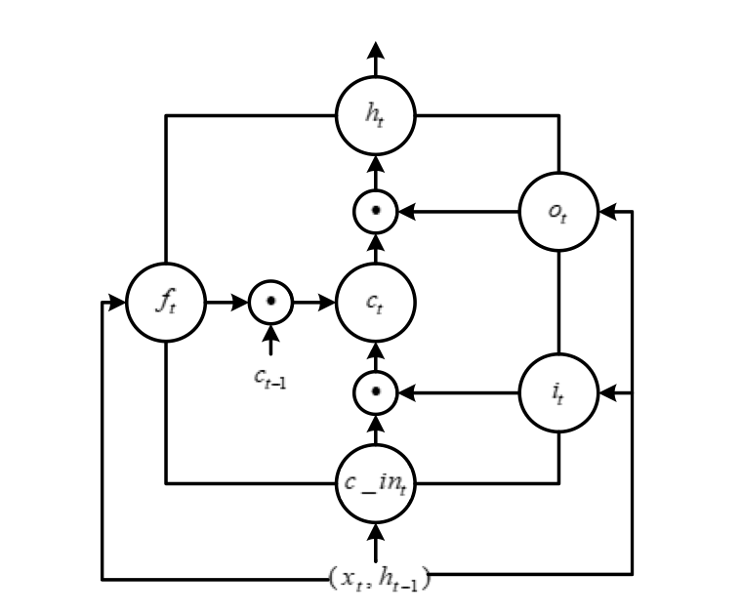

图1 LSTM网络结构

遗忘门 $f$ 决定最后时刻遗忘在 Memorycell 中的信息。输入为 $h_{t-1}$ 和 $x_{t}$。计算方法如下：

$$\begin{aligned}f_{t}=σ\left(W_{f}x_{t}+U_{f}h_{t-1}+V_{f}c_{t-1}+b_{f}\right)\#\left(3-1\right)\end{aligned}$$

输入门 $i$ 决定当前时间 Memorycell 中需要更新的信息。计算方法如下：

$$\begin{aligned}\left\{\begin{aligned}i_{t}=σ\left(W_{i}x_{t}+U_{i}h_{t-1}+V_{f}c_{t-1}+b_{i}\right) \\ {c_{in}}_{t}=\tanh\left(W_{c}x_{t}+U_{c}h_{t-1}+V_{c}c_{t-1}+b_{c}\right) \\ c_{t}=f_{t}∙c_{t-1}+i_{t}∙c_{i}n_{t}\end{aligned}\right.\#（3-2）\end{aligned}$$

其中， $W_{i}$ 是连接 $x_{i}$ 和 $i_{t}$ 的权重， $U_{i}$ 是连接 $h_{t-1}$ 和 $i_{t}$ 的权重， $V_{i}$ 是连接 $c_{t-1}$ 和 $i_{t}$ 的权重， $W_{c}$ 是连接 $x_{t}$ 和 ${c_in}_{t}$ 的权重， $U_{c}$ 是连接 ${c_in}_{t}$ 和 $h_{t-1}$ 的权重, $b_{c}$， $b_{i}$ 表示偏差， $f_{t}$， $i_{t}$ 表示 $c_{t-1}$， ${c_in}_{t}$ 的权重。

输出门决定着当前LSTM单元的输出，计算方法如下。其中， $W_{o}$ 是连接 $x_{t}$ 和 $o_{t}$ 的权重， $U_{o}$ 是连接 $h_{t-1}$ 和 $o_{t}$ 的权重， $V_{o}$ 是连接 $c_{t-1}$ 和 $o_{t}$ 的权重， $b_{o}$ 表示偏差。

$$\begin{aligned}\left\{\begin{aligned}o_{t}=σ\left(W_{o}x_{t}+U_{0}h_{t-1}+V_{0}c_{t-1}+b_{0}\right) \\ h_{t}=o_{t}∙\tanh\left(c_{t}\right)\end{aligned}\right.\#（3-3）\end{aligned}$$

在传统的递归神经网络模型和 LSTM 模型中，信息只能向前传播，导致时间 $t$ 的状态只取决于时间 $t$ 之前的信息。为了使每个时刻都包含上下文信息，BiLSTM神经网络采用双向递归神经网络BiRNN模型和 LSTM 单元相结合的 BiLSTM 来捕捉上下文信息。在情感分析任务中，文本的情感极性很大程度上取决于带有情感信息的词语。

3.1.3基于TextCNN的情感分析算法

文本卷积神经网络TextCNN模型是一种前馈神经网络，用于从文本上下文特征中提取主题显著特征[15]。TextCNN的结构分为三个部分：输入层是第一部分，卷积层和池化层是第二部分，完全连接的多层感知分类器是第三部分，而TextCNN的核心是第二部分。TextCNN模型如图2所示。

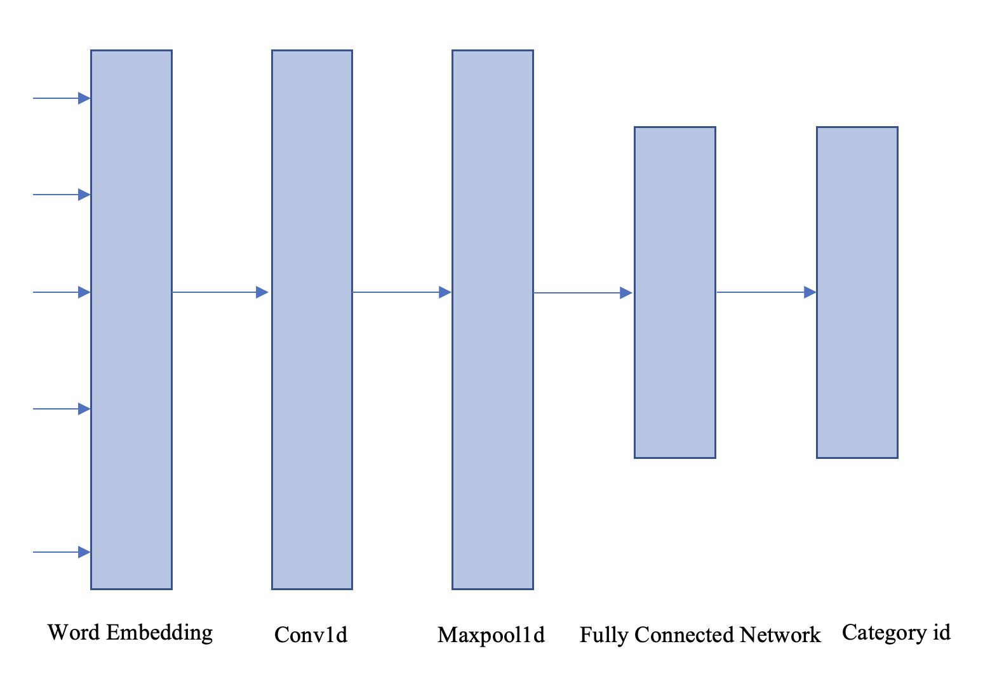

图2 TextCNN 模型结构

假设有一条评论文本 $W=\{w\left(1\right),w\left(2\right),…,w(3)\}$，在评论文本 $W$ 中，词语 $w\left(i\right)$ 被GloVe转换为相应的词向量 $V(w\left(i\right))$，然后由这些词向量构建一个句子矩阵 $S_{ij}$。其中 $S_{ij}=\left\{V\left(w\left(1\right)\right),V\left(w\left(2\right)\right),…,V\left(w\left(i\right)\right)\right\},1≤i≤n$。之后，句子矩阵 $S_{ij}$ 输入到卷积层中。卷积核大小为 $r×k$，计算句子矩阵 $S_{ij}$ 的局部语义特征 $C$。最大池化方法用于提取最高值的特征 $d_{i}$ 来替换卷积操作获取的整个局部特征，通过池化操作可以大大减小特征向量的大小。最后，在全连接层，对所有汇集的特征进行整合，得到所有文本的情感特征 $D=\left\{d_{1},d_{2},…,d_{n}\right\}$。

3.1.4基于BERT的情感分析算法

在情感分析领域，BERT[16]是一种强大的预训练语言表示模型。与传统的基于词向量的模型不同，BERT 通过双向 Transformer 编码器[26]捕捉文本的上下文信息，从而实现更精确的文本表征。BERT 的预训练任务包括 Masked Language Model（MLM）和 Next Sentence Prediction（NSP），这使得 BERT 能够理解句子内部和句子之间的关系。BERT 的核心架构是基于 Transformer 编码器堆叠而成，Transformer 是 Vaswani 等人提出的一种模型，它主要依赖于自注意力机制，而非传统的卷积或循环神经网络。这一架构使得 BERT 能够并行处理序列数据并捕捉长距离的依赖关系。BERT 的输入是由词嵌入、位置嵌入和分段嵌入三部分组成的。词嵌入是将每个词转换为一个向量，位置嵌入用于表示词在句子中的位置，而分段嵌入用于区分不同的句子。

BERT模型通过预训练和微调的方式进行训练。在预训练阶段，BERT模型使用大规模的无监督语料库进行自监督学习，预测词语之间的关系。在微调阶段，使用有标签的情感分类数据对BERT模型进行进一步训练，以适应具体的情感分类任务。相比于传统的基于词袋模型或词向量的方法，基于BERT的情感分析算法可以更好地捕捉句子中的语义和上下文信息，从而提升情感分类的准确性和效果。

在具体的情感分析任务中，首先，将评论文本输入到BERT模型中，并计算最后一个Transformer层的输出。这个输出包含了每个词语的上下文表示。然后，将这些上下文表示输入到一个分类器中，例如全连接层，进行情感分类。

3.2话题模型

话题模型是一类用于发现文档集合中隐藏主题结构的统计模型。基于话题模型，识别文档中的潜在主题，并在文档和词语之间建立联系。常见的几种话题模型包括潜在语义分析LSA[27]、潜在狄利克雷分布LDA[28]以及LDA变种如动态话题模型DTM[29]。伴随着近年来大语言模型的出现，参数庞大，抽取效果优秀，目前Bertopic[30]也受到很多关注。

3.2.1潜在语义分析LSA

潜在语义分析是一种基于奇异值分解的技术，通过将文档-词矩阵进行降维，找出其中的潜在结构。LSA将高维的文档-词矩阵分解为三个矩阵的乘积，发现文档和词语之间的潜在语义关系。虽然LSA在一定程度上可以减少噪声和冗余信息，但它在处理大规模数据时表现欠佳。

3.2.2潜在狄利克雷分布LDA

LDA是一种生成概率话题模型，其中每个文档表示为潜在话题的随机混合，每个话题表示为固定词汇集上的分布。LDA基于观察到的数据识别潜在的主题结构。在LDA话题模型中，每个潜在主题也被表示为单词的概率分布，而主题的单词分布也共享一个共同的狄利克雷先验。给定由 $M$ 个文档组成的语料库 $D$，其中文档 $d$ 包含 $N_{d}$ 个单词 $(d ∈ 1,..., M)$，LDA主题模型对语料库 $D$ 的建模过程如下[31]：

第一，选择一个主题 $t (t ∈\left\{1,..., T\right\})$，从参数为 $β$ 的狄利克雷分布中得到一个多项式分布 $φ_{t}$。

第二，选择一个文档 $d (d ∈\left\{1,..., M\right\})$，从参数为 $α$ 的狄利克雷分布中得到一个多项式分布 $θ_{d}$。

第三，对于文档 $d$ 中的第 $n$ 个单词 $w_{n} (n ∈\left\{1,..., N_{d}\right\})$，进行以下操作：

1. 从 $θ_{d}$ 中选择一个主题 $z_{n}$
2. 从 $φ_{zn}$ 中选择一个单词 $w_{n}$

在上述生成过程中，文档中的单词是观测变量，而其他变量（$φ$ 和 $θ$）和超参数（$α$ 和 $β$）是潜在变量。为了推断潜在变量和超参数，计算并最大化观测数据 $D$ 的概率如下：

$$\begin{aligned}p\left(D | α,β\right)=\prod_{d=1}^{M}{\int{p(θ_{d}|α)(\prod_{n=1}^{N_{d}}{\sum_{Z_{dn}}{p(}}Z_{dn}|θ_{d})p(w_{dn}|Z_{dn},β))dθ_{d}}}\#（3-4）\end{aligned}$$

其中， $T$ 为主题数量， $M$ 为文档数量， $N$ 为词汇表大小。对于语料库级别的主题分布，使用狄利克雷-多项式对 $(α, θ)$ 进行建模。对于主题-词分布，给定 $(β, φ)$ 使用了狄利克雷-多项式进行建模。变量 $θ_{d}$ 是文档级别的变量，变量 $Z_{dn}$ 和 $w_{dn}$ 是单词级别的变量。

3.2.3动态话题模型DTM

动态话题模型是LDA的变种，其能够捕捉文档集合中话题随时间变化的特征。DTM假设主题随时间演变，并且利用时序信息来改进话题发现的准确性。DTM通过在不同时间点上应用LDA，并利用时间序列模型连接这些时间点上的主题分布，从而可以跟踪话题的动态变化。

3.2.4 Bertopic

随着近年来大语言模型（如BERT）的出现，Bertopic也受到了广泛关注。BERT是一种基于Transformer架构的预训练语言模型，具有庞大的参数量和优秀的文本表征能力。Bertopic结合了BERT强大的文本嵌入能力和传统话题模型的方法，实现了更高效、更准确的话题提取。与传统的词袋模型不同，BERT生成的嵌入向量具有更高维度和更丰富的语义信息。这为话题模型提供了更好的输入特征。同时，BERT经过大规模语料库的预训练，能够很好地捕捉语言的普遍特性。通过微调特定任务，Bertopic可以在各种文本数据上表现出色。

Bertopic对语料库D的话题建模步骤如下：

第一，使用预训练语言模型将每个文档转换为其嵌入表示。BERTopic使用Sentence-BERT（SBERT）框架，将文档转换为其嵌入表示。

第二，为了优化聚类过程，Bertopic在对嵌入表示进行聚类之前，利用降维算法将结果嵌入的维度降低。

第三，使用基于类别的TF-IDF方法，从文档聚类中提取主题表示。该方法的表示如下所示：

$$\begin{aligned}W=tf_{t,c}∙\log\left(1+\frac{A}{tf_{t}}\right)\#\left(3-5\right)\end{aligned}$$

其中，该方法考虑了类别 $c$ 以及词项的频率 $t$。这里的类别 $c$ 是将文档集合连接为每个聚类的单个文档。然后，逆文档频率被替换为逆类别频率，用来表示词项 $t$ 对类别 $c$ 提供的信息，它通过每个类别的平均单词数 $A$ 除以词项 $t$ 在所有类别中的频率并取对数来计算信息量的大小。对数的运算中加1是为了让该输出为正值。

因此，这种基于类别的TF-IDF过程考虑了词在聚类中的重要性，而不是在个别文档中的重要性。最后，通过迭代地将最不常见的主题的c-TF-IDF表示与其最相似的主题合并，可以将主题数量减少到用户指定的值。

3.3本章小结

本章主要介绍了实现该系统所需的理论基础，涵盖了情感分析算法和话题模型。在情感分析算法方面，本章介绍了几种常用的机器学习方法，如随机森林和支持向量机，以及相应的文本数值化方法。此外，本章还介绍了深度学习在情感分析中的应用方法，包括BiLSTM、TextCNN和Bert，以及它们对应的文本数值化方法。另外，本章还介绍了话题模型，它用于从文本数据中发现隐藏的话题结构。我们介绍了几种常见的话题模型算法，包括潜在语义分析（LSA）、潜在狄利克雷分配（LDA）、Bertopic和动态主题模型（DTM），这些算法有助于大规模文本数据进行主题建模和分析。

第四章 系统详细实现

4.1文本清洗以及数值化

本文从Kaggle平台上选取公开数据集，对ChatGPT相关的评论进行文本清洗和数值化。

第一步，文本清洗。由于目前X平台上关于ChatGPT话题标签的推文，质量不一，含有较多错误字符、网址链接、数字、话题标签、表情符号、@用户、常见停用词等，首先对推特文本用Python中Pandas以及re软件包进行清除。具体的删除原因如下：去除特殊字符和标点符号，推文中常常包含多余的特殊字符和标点符号，这些字符在分析过程中没有实际意义。移除网址链接，推文中经常包含URL链接，这些链接通常对文本的分析没有帮助，需要移除。过滤数字，除非特定的分析需要，通常会移除所有数值字符。去除话题标签和@用户，话题标签（如#ChatGPT）和用户提及（如@OpenAI）在推文分析中可能会干扰模型的训练，通常需要移除。清理表情符号，表情符号在某些情感分析场景中可能有用，但在一般文本处理过程中通常会被移除。删除常见停用词，如“the”、“is”、“in”等，这些词对分析贡献较小，可以通过使用停用词列表进行过滤。

第二步，文本数值化。目前可选择的方案有很多种，例如，选择前面所介绍的常见文本编码方式TF-IDF等，但在实际的应用过程中需要进行文本分词以及统计词频等复杂操作。且目前有很多开源的工具可以选择，例如Transformers软件包中可以直接使用Bert预训练的文本编码器，简单且不需要任何冗余操作，只需要将文本以字符串的格式传给对应的函数即可，就可以得到编码之后的评论以及得到注意力遮挡之后的数据。因此，本文使用预训练的文本编码器，直接对清洗之后的文本进行数值化操作，后续输入到情感分析模型当中。

4.2情感分析算法的设计与实现

为了实现情感分析算法，本文针对推文的复杂结构选择了TextCNN、BiLSTM和Bert预训练模型作为实现情感分析的基础模型。这三种模型分别由词嵌入层、特征提取器和全连接分类器构成。TextCNN采用卷积操作实现特征提取，BiLSTM采用递归神经网络结构进行特征提取，而Bert利用注意力机制和Transformer架构提取特征。这些神经网络模型的参数量较大，非常适合处理自然语言处理中复杂的语言情感分析任务。

首先，利用4.1节中介绍的文本清洗和文本数值化方法对含有数据噪音和复杂结构的推特文本进行处理。这里使用Transformers软件包中的Bert文本编码器，将推特文本转化为长度相等的数值变量，以便后续输入到神经网络的嵌入层中。

第二，将经过数值化处理的推特文本输入到三种神经网络模型中，并在本地进行训练，以构建情感分析模型。为了进行训练，使用了AMD 5600和RTX 3060 12G等设备。我们将训练数据划分为批处理大小为16的小批次，并进行30个训练周期。在训练过程中，使用PyTorch神经网络框架，采用交叉熵损失作为损失函数。此外，将20%的数据作为测试集，用于评估模型的性能。优化器方面，选择了Adam算法，并将学习率设置为0.00002。为了得到更好的模型效果，本文优先保存损失较小的模型。

本文能够实现基于TextCNN、BiLSTM和Bert等神经网络模型构建情感分析模型，并利用训练数据对其进行训练，并且能够准确预测和分类ChatGPT相关评论的情感倾向，帮助深入了解用户对ChatGPT的情感评价。这为进一步分析用户反馈和改进ChatGPT算法提供了有价值的信息。

系统设计层面，第一是需要包含用户界面，用户可以输入关于ChatGPT的相关评论，获取到相关评论的情感倾向，包含积极、中性、消极等，最后输出相关情感倾向的概率，并绘制柱状图，直观展示关于ChatGPT评论的情感倾向。第二是为了获取各个数据集的评论情感倾向，以及各个情感中热度较高的词语，本系统能够实现用户选择数据集，即可输出不同情感状态中热度较高的词语，通过绘制词云图的方式展示给用户。

系统实现层面，第一是根据前面所描述的评论情感分析模型的训练方法，在有关ChatGPT的评论数据集上，训练出TextCNN，Bert，BiLSTM的情感分析算法。第二是设计Python函数，负责接收当前用户选择的模型以及当前用户输入的推特评论等参数，以Python字典的形式返回各个情感状态的概率，并实时绘制情感状态分布柱状图

4.3话题模型的设计与实现

为了实现对有关ChatGPT的评论进行话题抽取，本文选择LDA 和BERT主题模型作为话题抽取的算法。LDA是一种经典的主题模型，适用于从文档中提取潜在主题，面对大数据集，话题抽取的时间少，生成话题质量高。BERT主题模型则利用预训练的BERT嵌入，结合预训练参数，能够更精准地捕捉文本的复杂语义结构，并且Python中有提供动态可视化的接口，有助于后续的可视化步骤的进行。

首先，利用4.1节中介绍的文本清洗的方法，对含有数据噪音和复杂结构的推特文本进行处理，在这个过程中无关的词语将会被清除。第二，将经过清理的推特文本输入到LDA和BERT主题模型中，并在本地进行训练，以构建话题抽取模型。为了进行训练，使用了AMD 5600和RTX 3060 12G等设备。对于LDA模型，我们使用了Gensim库，并设定了合适的主题为10和每个主题抽取10个相关词语。对于BERT主题模型，本文使用Bertopic软件包对不同推文数据集进行话题抽取。

系统设计层面，第一是需要包含对用户话题的展示界面，用户可以选择关于ChatGPT的相关评论文档集合以及使用的话题抽取方法，获取到相关文档的主题，最后输出相关不同话题的主题词。由于数据集较大，每次使用LDA或者Bert话题模型抽取的时间较长，本系统应当能够在话题结果不存在时将生成的结果以文本的形式保留在本地，以便于下一次更快速地展示关于ChatGPT评论的话题信息。第二是为了获取各个数据集的评论话题高频词语，以及各个话题在高维空间中分布，本系统能够实现用户选择数据集，即可输出不同话题状态中热度较高的词语，并通过动态图像展示给用户。

系统实现层面，第一是根据前面所描述的评论话题分类模型的训练方法，在有关ChatGPT的评论数据集上，训练出LDA和BERT主题模型。第二是设计Python函数，负责接收当前用户选择的话题模型以及当前用户输入的推特评论文档等参数，以Python列表的形式返回各个话题的主题词，并实时绘制话题分布的可视化图像。

4.4基于Flask前后端系统的设计与实现

Flask是一个轻量化的Web框架，可用于搭建Web网站，设计简单，使用门槛低，提供了丰富的功能，适用于此次情感分析系统的搭建。考虑到本系统中存在一些动态的交互以及可视化图像，使用网站的形式较为合适。系统设计与实现层面分为前端和后端。

第一是前端展示页面，前端实现技术手段为HTML，CSS，PyLDAvis软件包等。前端页面要能够实现对应的功能，具体应该展示的功能如下：

1）输入一段推文选择对应的模型（TextCNN，Bert，BiLSTM等）、之后，之后系统能够展示对应的情感状态，并展示出其积极、中性、消极的概率，绘制柱状图等。

2）选择数据集之后，系统能够展示对应的文档的LDA，Bertopic话题关键字，并展示出其话题的关键词的可视化图形以及不同话题之间的相关度等图像。

3）选择数据集之后，系统能够展示对应数据集积极、中性、消极的词云图，以展示每个情感状态的热点词汇。

可以扩展的功能：

1）输入一段长推文，系统能够展示其推文的主要信息，实现长推文的文本摘要生成功能。

第二是后端处理数据，后端实现的技术手段为Python，Flask，Pytorch，Wordcloud软件包等。后端的主要任务是接收前端发送的请求，并进行相应的数据处理和计算。后端需要完成以下功能：

1）接收前端传递的推文文本和选定的模型类型（如TextCNN、Bert、BiLSTM等），然后使用相应的模型对推文进行情感分析。后端将计算得到的情感状态和概率返回给前端，以及绘制柱状图等图形展示。

2）对选择的数据集进行处理，应用LDA和Bertopic模型进行主题建模。后端将生成的话题关键词和相关度等信息返回给前端，并绘制可视化图形展示不同话题之间的关系。

3）对选择的数据集进行情感词云的生成。后端将根据积极、中性和消极的情感状态，提取对应情感的关键词，并生成相应的词云图像返回给前端展示。

可以扩展的功能：

1）针对长推文，后端可以实现文本摘要生成的功能，将长推文进行摘要处理，提取主要信息并返回给前端展示。

通过使用HTML和Flask框架，本系统可以实现前后端交互，灵活展示推文的情感状态，分析推文的话题信息，获取每个情感状态的热点关键词语，这些对于大语言模型的评价以及后续的发展将提供宝贵的建议。

4.5本章小结

本章详细阐述和分析了面向ChatGPT评论情感分析系统的实现细节。首先，我们提出了对推特评论进行文本清洗的解决思路，以确保输入文本的准确性和一致性。在文本数值化方面，本系统使用了Transformers软件包提供的文本数值化工具，将文本转换为机器学习模型可以处理的数值形式。其次，本章详细介绍了情感分析算法的设计和实现。本章探讨了几种情感分析算法，包括TextCNN、BiLSTM和Bert预训练模型，可以利用算法实现从输入的评论文本中准确地识别情感倾向。另外，本章还介绍了话题模型的设计和实现，包含LDA和Bertopic两种话题模型算法，用于发现评论文本中隐藏的话题结构，进一步提取有关讨论主题的信息。最后，本章描述了面向ChatGPT评论的前后端实现思路。本章介绍了如何利用Flask和HTML代码实现系统的前后端交互。通过这种方式，用户可以将评论文本输入系统，并获得情感分析和话题分析的结果。

第五章 实验测试与评价

5.1实验设置与分析

情感分析算法分别选择Bert预训练模型、TextCNN、Bi-LSTM文本分类算法，在Kaggle公开数据集上进行训练和验证，保存最好的模型以便于后续搭建情感分析算法的后端。具体的训练细节为分别训练30个周期，每次训练之后使用验证集进行验证，优化器使用Adam，学习率设置为0.00002，使用交叉熵损失函数，文本编码使用Bert预训练的文本数值化工具。实验环境为RTX3060 12GB，AMD 5600。模型部分使用Pytorch神经网络框架，在Windows11专业版上执行本次实验，分别记录每个训练周期的准确率以及损失变化。

在训练30个训练周期之后，训练过程中的准确率以及损失变化图像如图3，图4所示。根据损失变化的图像，3种算法在训练数据上存在过拟合的现象，本

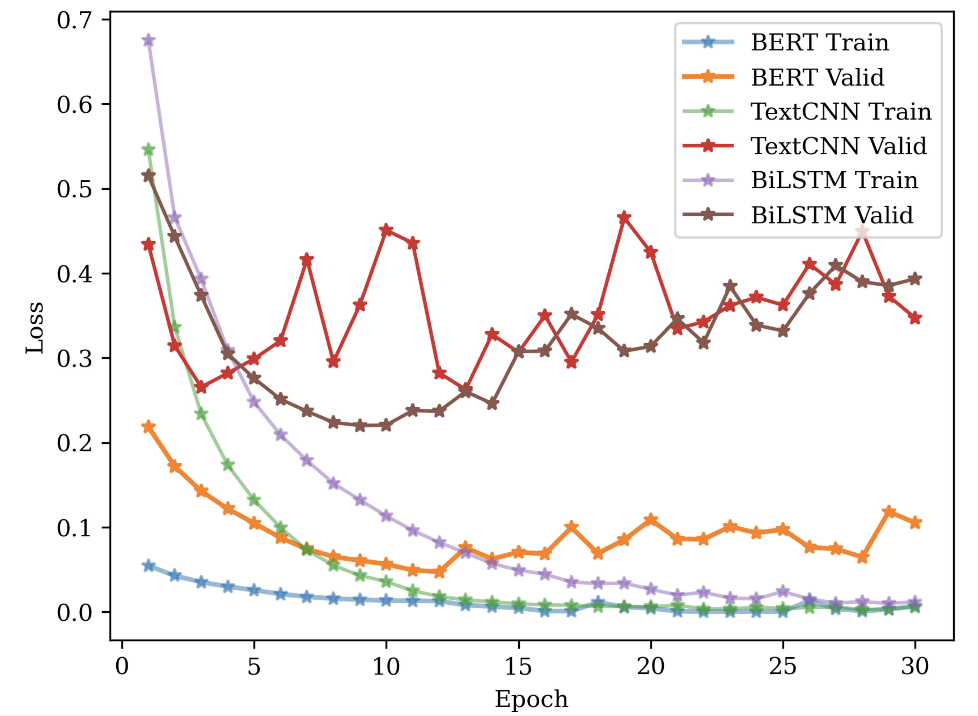

图3 训练过程中损失变化图像

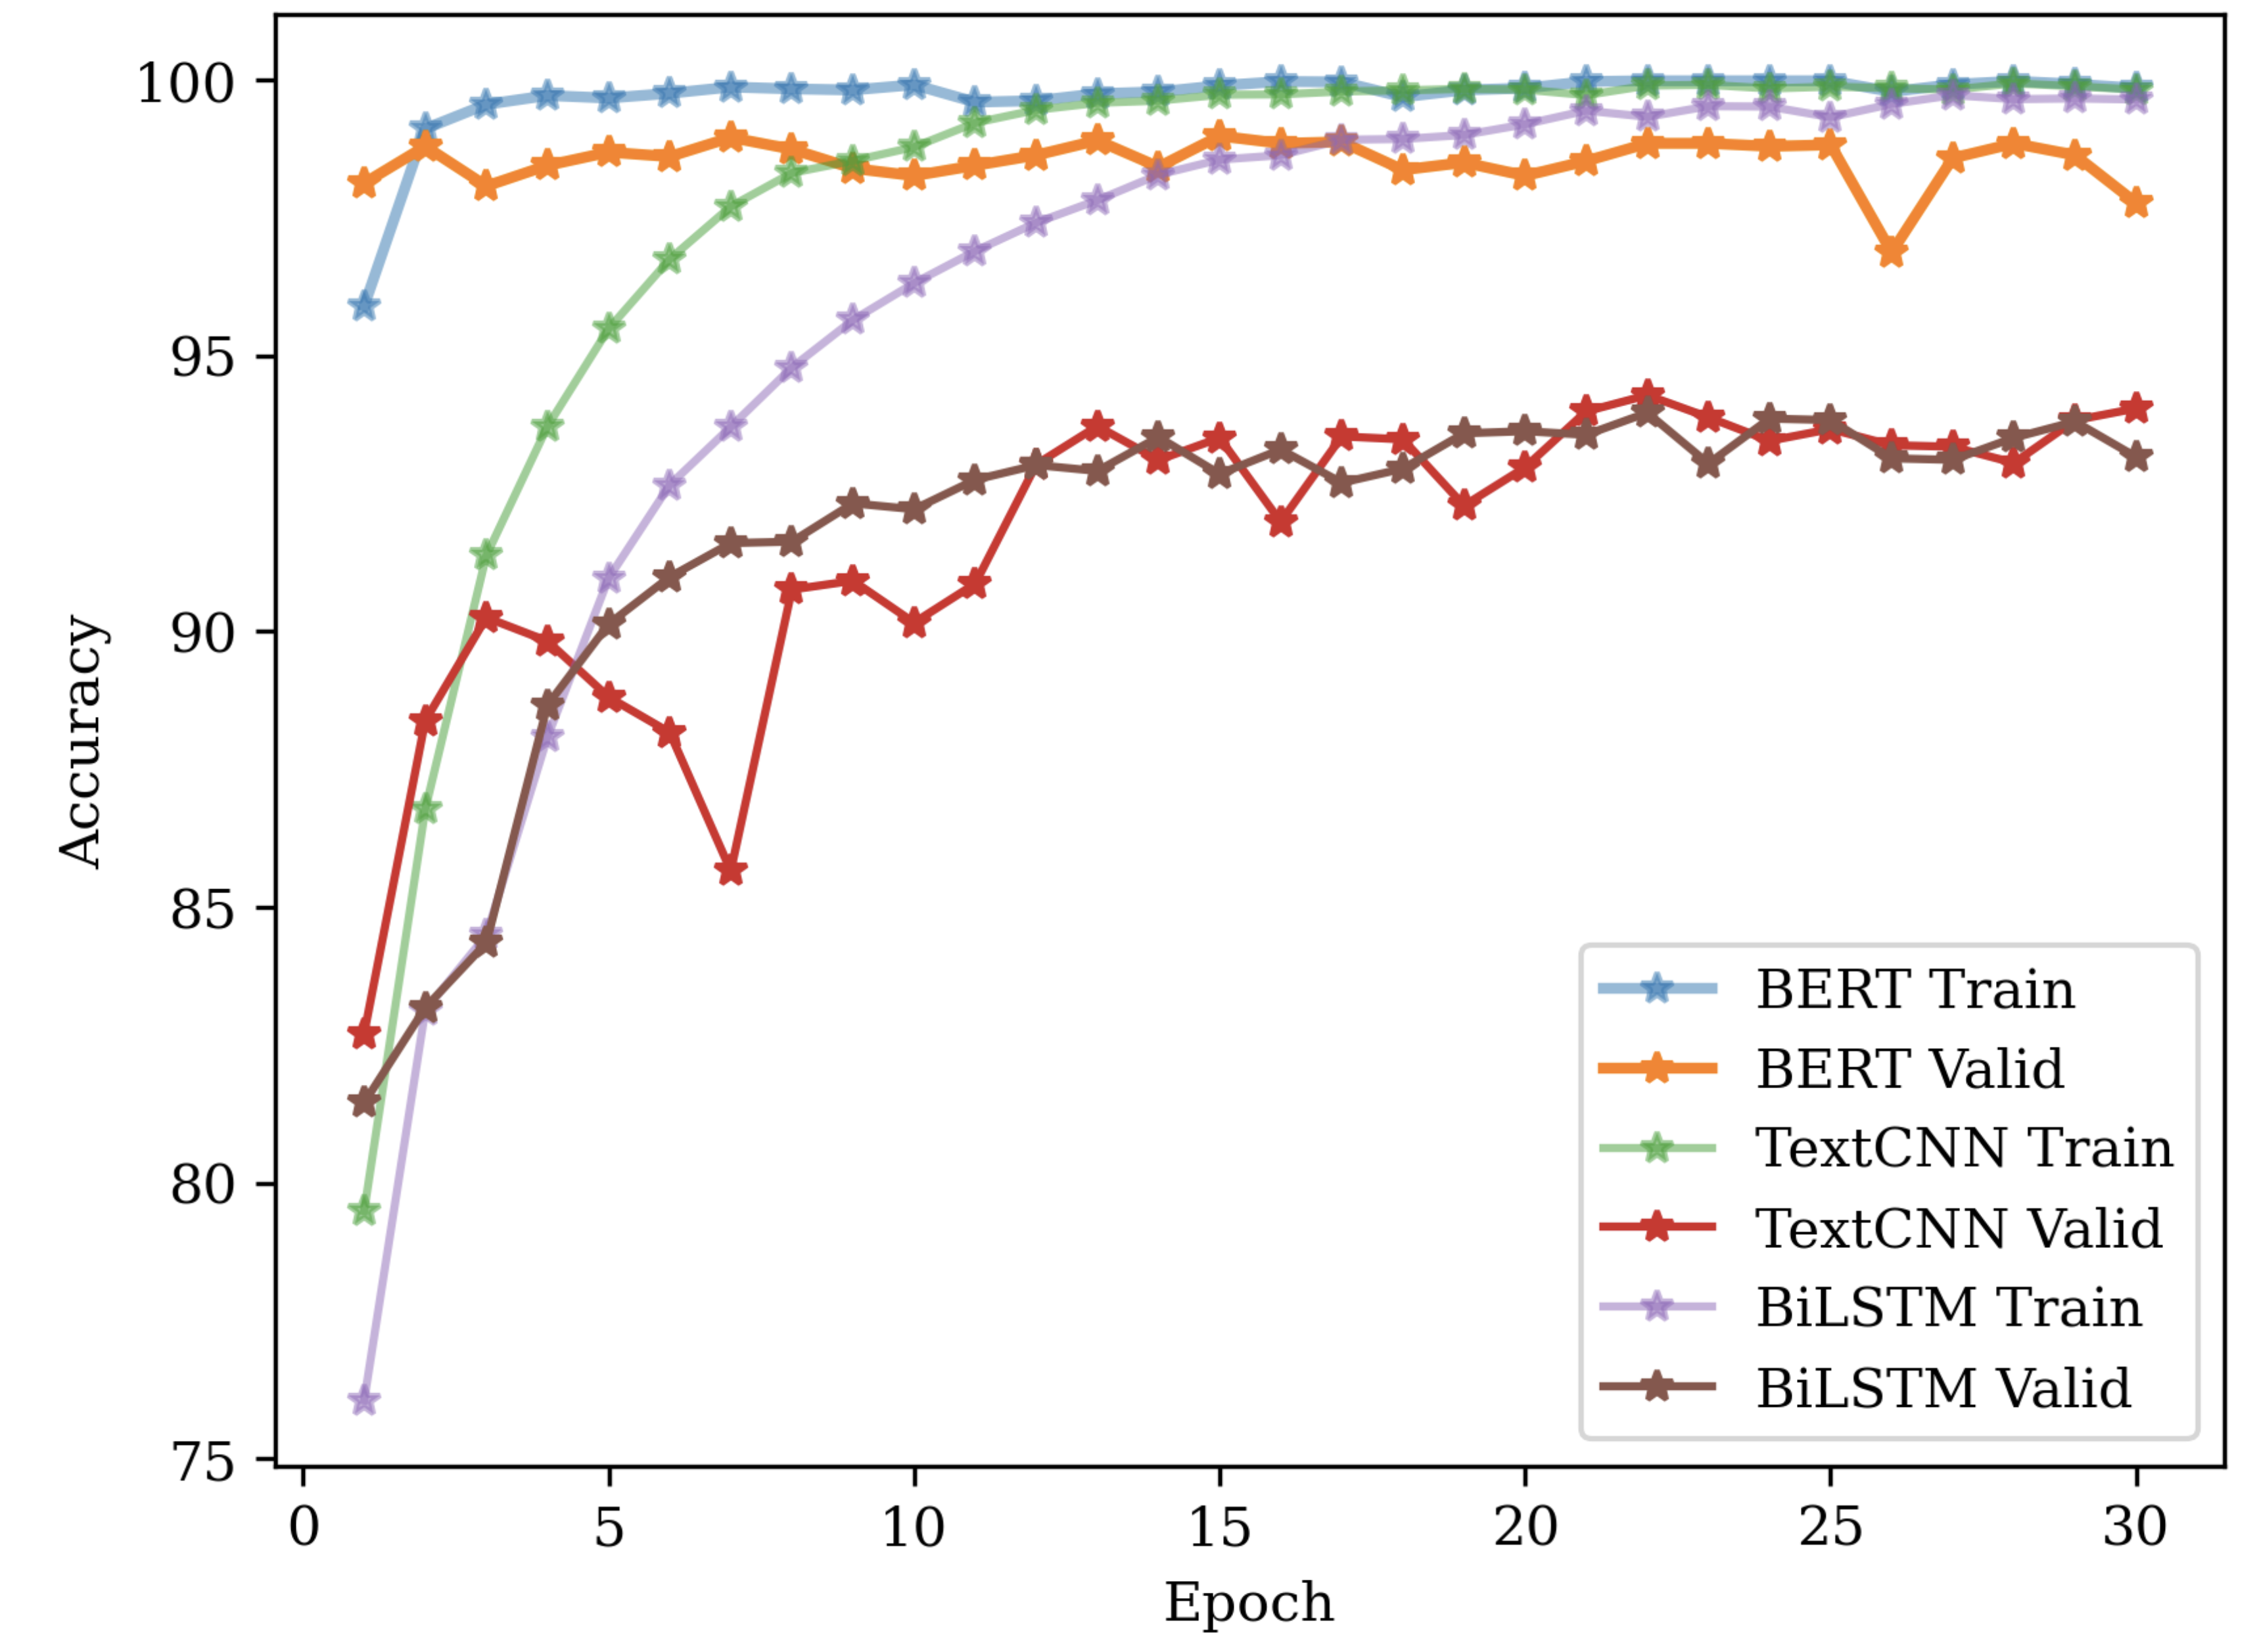

图4 训练过程中准确率变化图像

文选择损失最小的模型作为后续情感分析算法的后端支撑模型。根据准确率的变化图像，其中Bert模型在验证集上的表现能够稳定在98%左右，而BiLSTM以及TextCNN均在70%左右，这说明预训练的文本分类模型在后续的下游任务中具备优异的性能。最终，计算得到Bert模型的最佳准确率是98.985%,TextCNN的最佳准确率是94.2842%，BiLSTM的最佳准确率是93.9661%。

5.2系统功能与分析

5.2.1推文情感分析页面

该页面提供对推文进行情感分析的功能。用户可以输入一条推文或一系列推文，系统将分析推文中的情感倾向，判断其为正面、负面还是中性情感，并给出相应的情感分析结果。因此，该页面中包含一个文本框用于存储用户输入的推特文本，以及一个选项卡用于选择情感分析的模型。另外，此页面中包含3个按钮用于跳转到其他的页面当中。图5是该页面的截图：

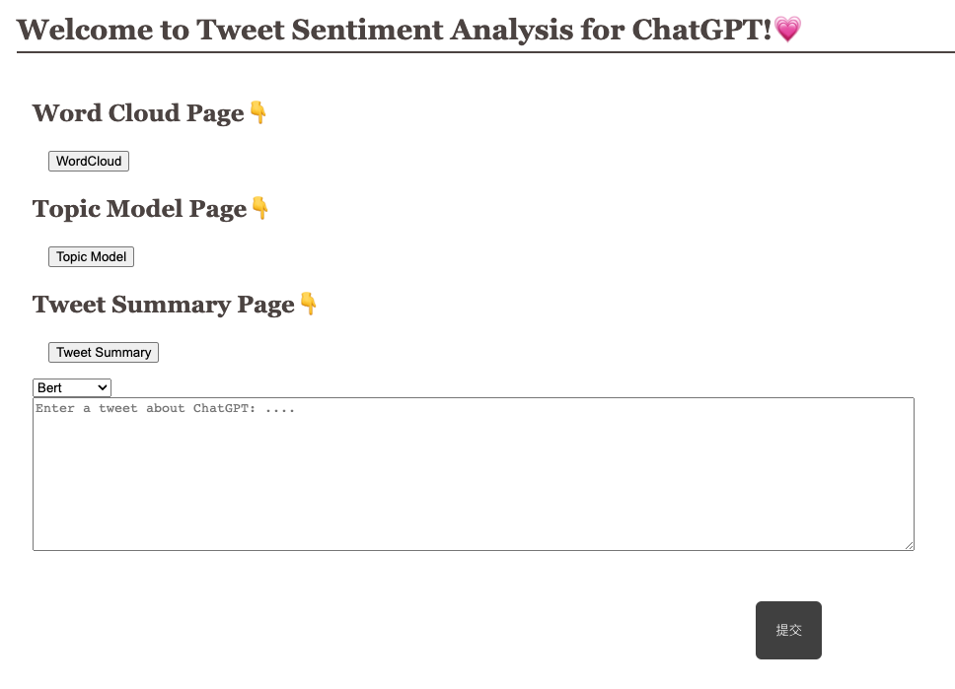

图5 推文情感分析页面

样例测试：当用户输入一段推特文本之后，例如“ChatGPT is a good chatbot！”，选择的模型为Bert时，并点击提交按钮之后，图6是本系统的输出。即利用Bert语言模型判断，该推文积极的概率是0.9993，中性的概率是0.0001，消极的概率是0.00006。

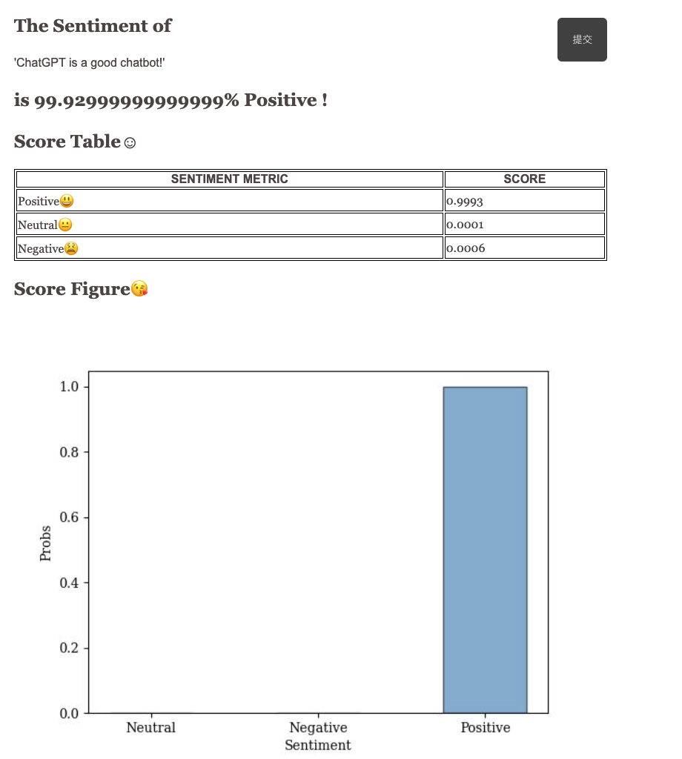

图6 情感分析输出

5.2.2推文话题分析页面

在该页面上，用户选择一个文档集合，系统将对推文进行话题分析。它可以识别和提取推文中涉及的主题或关键词，并通过统计、可视化等方式展示推文中不同主题的频率、相关性或趋势。本页面提供了Twitter Jan Mar，ChatGPT 1000 Daily Tweets，Tweets about ChatGPT March 2023 3种文档集合，该文档集合中分别记录3种相关ChatGPT的推文。关于话题分析的算法，本页面中提供了LDA以及Bertopic两种实现方法，并分别提供了可视化方法。其中，由于数据文档过大，本系统对数据文档进行了预处理，当检测到预处理不在本地的时候，会重新计算并呈现出来。

LDA话题分析：用户勾选Twitter Jan Mar文档集合，并选择LDA话题抽取算法，点击submit。页面将提供Twitter Jan Mar的LDA算法结果。图7是Twitter Jan Mar的分析结果。用户在可视化页面，可以选择“previous topic”，“next topic”等按钮，页面将根据用户的输入和点击，实时更新可视化结果。其中左边的图像展示了不同的话题之间的空间距离，其中话题1，2，3，4的空间距离比较近。而右侧的柱状图则展示了话题中高频的出现的词语，用户可以根据自己的喜好选择可视化的话题。

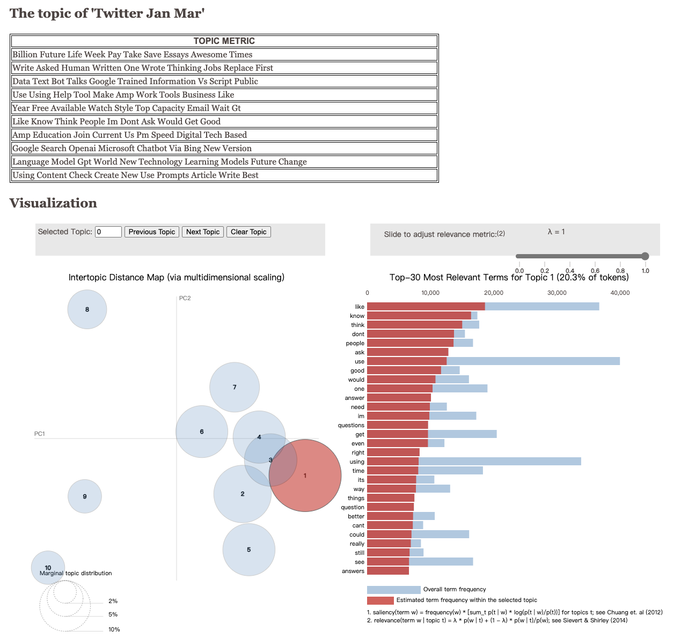

图7 LDA话题模型输出

Bertopic话题分析：用户勾选ChatGPT Daily 1000 Tweets文档集合，并选择Bertopic话题抽取算法，点击submit。页面将提供Bertopic的LDA算法结果。图8，9是ChatGPT Daily 1000 Tweets的分析结果。用户在可视化页面，将展示不同话题之间的空间距离，将光标移动到对应的圆圈上，将展示对应的话题的关键词。图9是不同的话题之间的相似度，颜色越深，相似度越高，其中话题0和话题6的相似度较高。

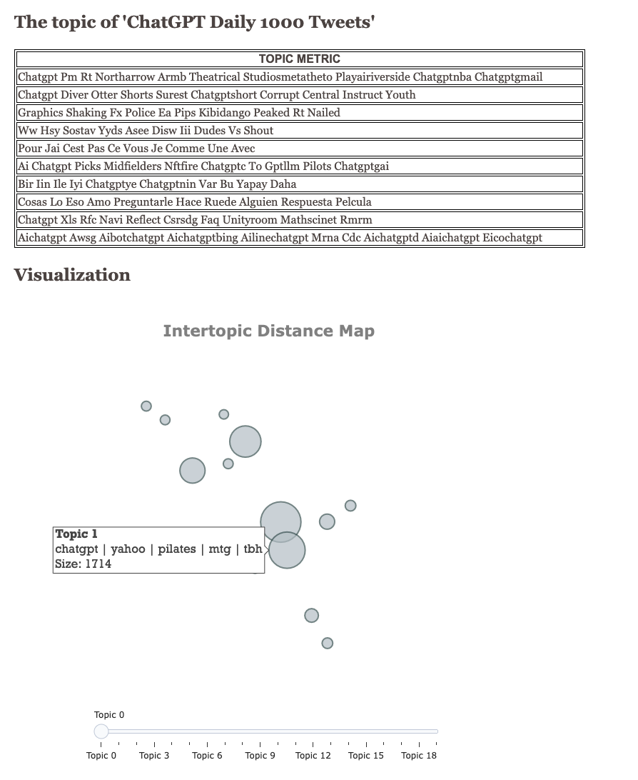

图8 Bertopic在ChatGPT Daily 1000 Tweets上的话题结果

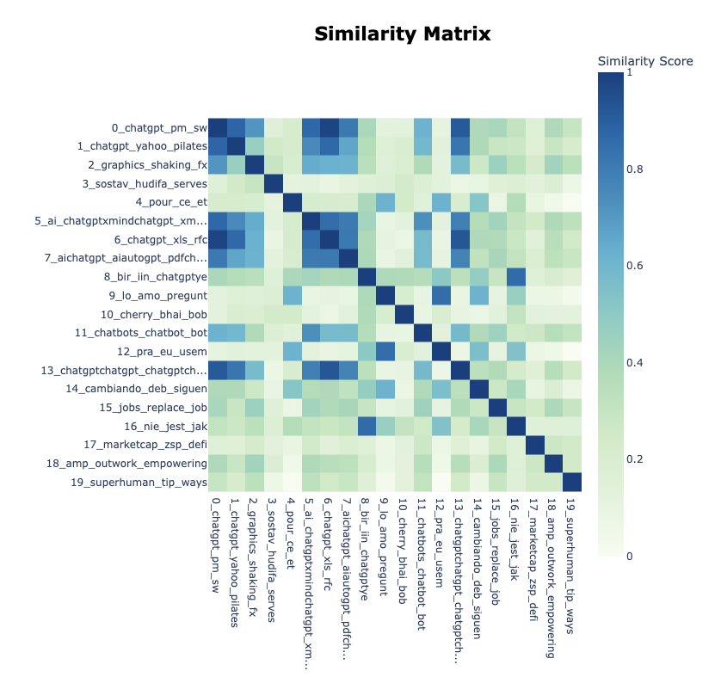

图9 Bertopic在ChatGPT Daily 1000 Tweets上的话题相似热力图

5.2.3推文词云分析页面

该页面提供了词云分析的功能。系统将分析推文中出现频率较高的关键词，并将这些关键词以词云的形式进行可视化展示。词云的大小和颜色可以反映关键词在推文中的重要性和出现频率，帮助用户快速了解推文的主要内容和关注点。

该页面中分别提供了选项卡以及提交按钮，用户选择对应的数据集之后，即可对该数据集中的积极、中性、消极的情感状态分析高频词语。例如选择Twitter Jan Mar数据集之后，即有图10-12的页面展示该数据集的积极、消极、中性的词云图。根据系统生成的词云图，用户可以了解到当前数据文档中不同情感状态的热点词语。

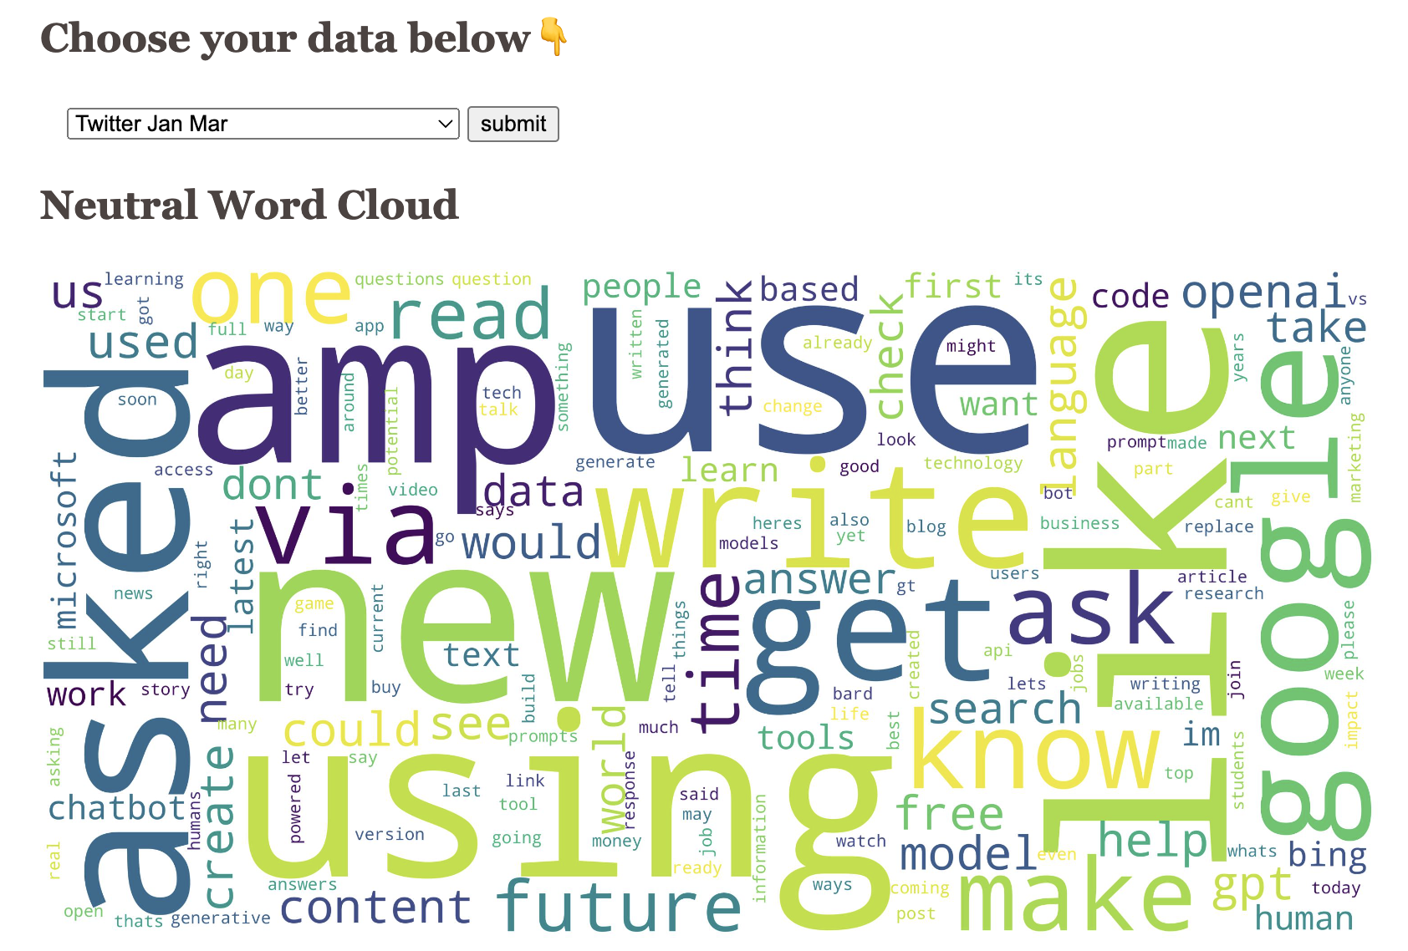

图10 Twitter Jan Mar中性的词云图

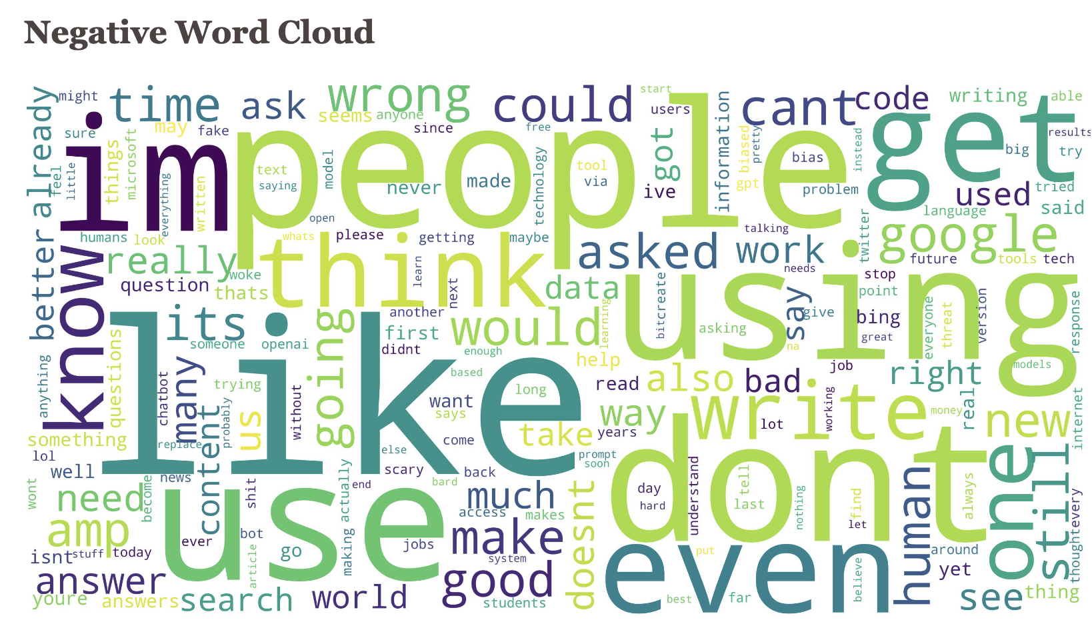

图11 Twitter Jan Mar消极的词云图

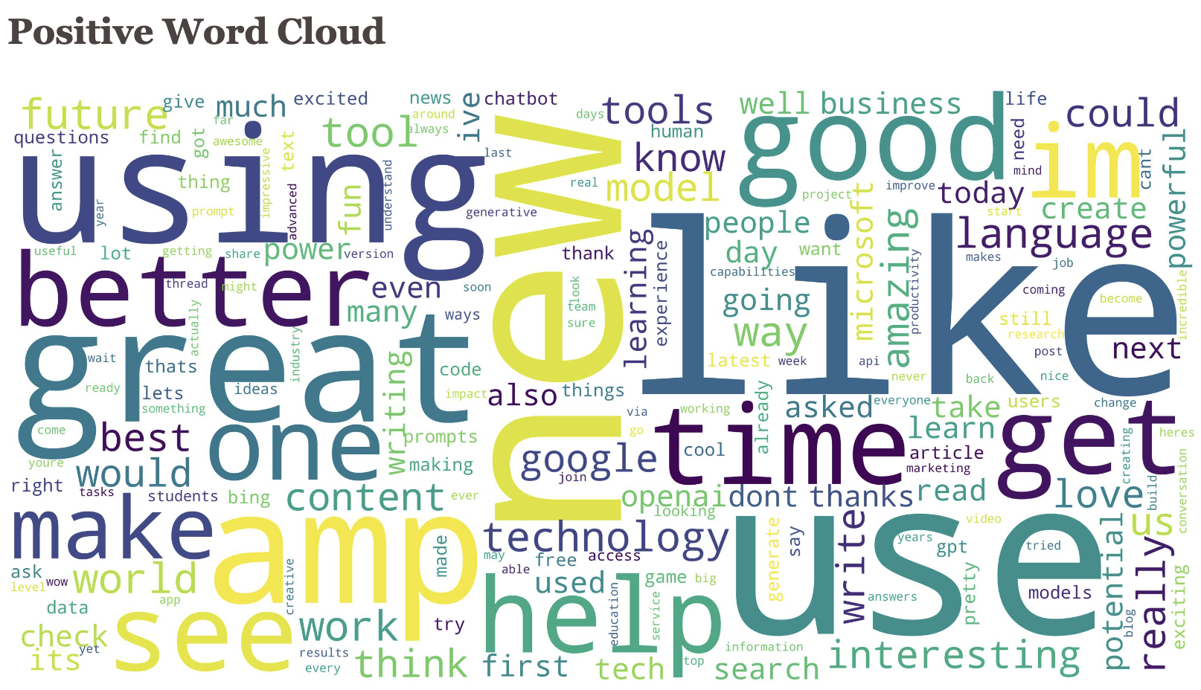

图12 Twitter Jan Mar积极的词云图

5.2.4长推文摘要生成页面

系统还为用户提供了长推文摘要生成的页面，用户可以输入一篇较长的推文或文章，系统将生成摘要或概括该推文的关键信息。通过文本分析和自动摘要技术，系统可以自动提取推文中的重要句子或段落，并生成简洁的摘要，以便用户快速了解推文的主要内容，节省阅读时间。本系统长推文摘要生成页面基于Hugging Face中distilbart-cnn-6-6预训练模型，设置生成最大文本长度是100。该页面如图13所示：

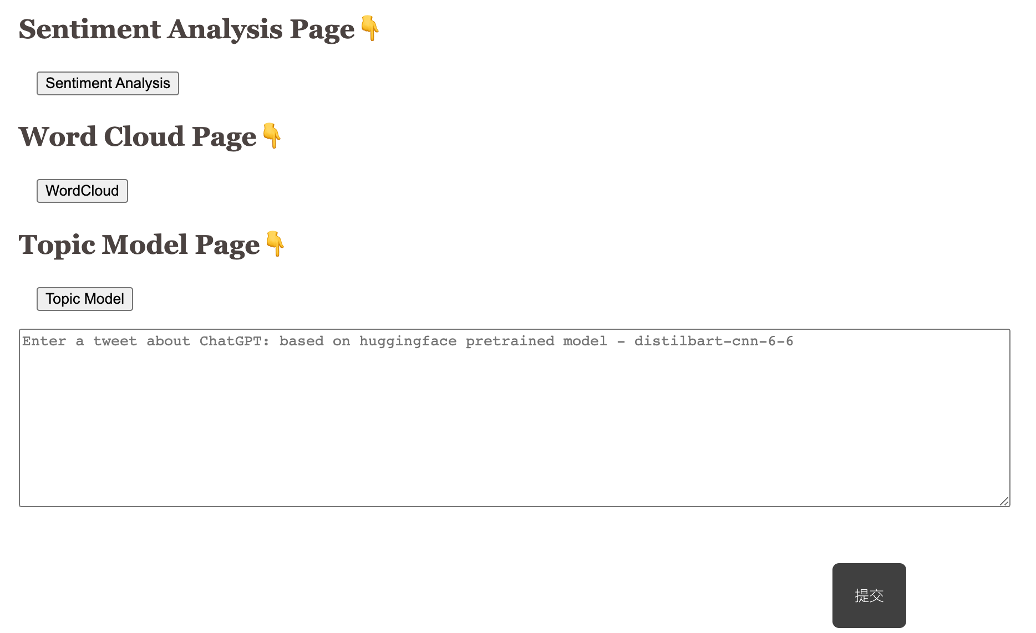

图13 长推文摘要生成页面

输入一段长推文，点击提交按钮，即有对应的长推文摘要生成。

5.3本章小结

本章详细阐述和分析了面向ChatGPT评论情感分析系统的实验结果和系统页面功能。首先，本章展示了情感分析算法在推特评论数据集上的实验结果。实验显示，三种算法的准确率均在90%以上，其中Bert预训练模型的准确率最高，达到了98.985%，即本系统所采用的情感分析算法在识别推特评论情感倾向方面具有较高的准确性。本章详细介绍了面向ChatGPT评论情感分析系统的页面和功能。首先是推文文本情感分析页，用户可以在该页面输入推文文本，并得到情感分析结果，即推文的情感倾向。其次是推文文档的话题分析页，该页面可以提取推文文档中的主题，并显示出最相关的话题关键词。第三是推文文档的词云可视化页，通过词云展示推文文档中出现频率较高的词语，帮助用户快速了解推文的热点内容。最后是长推文的摘要提取页，该功能可以自动提取长推文中的关键信息，生成简洁的摘要，方便用户浏览和理解长篇推文的要点。

通过本系统提供的功能和方法，用户可以实现推文情感分析、话题抽取、热点推文词语分析以及长推文的摘要提取。这些功能能够帮助用户更好地理解和分析推特评论，从而更好地回应用户的需求和反馈。

结束语

随着大语言模型的流行和广泛应用，了解大众对于这一技术的评价和讨论是非常重要的。了解公众的看法和关注的话题热点，可以为大语言模型的应用和改进提供宝贵的指导和反馈。大语言模型的出现引发了广泛的讨论和关注，人们对于它们在自然语言处理、文本生成、智能助手等领域的潜力抱有高度期望。然而，随着应用的增多，一些问题也逐渐浮现，如模型的偏见、伦理问题、隐私保护等。这些问题引起了公众的关注，也促使了对大语言模型的评价和监管的呼声。了解大众的观点和关切有助于更好地应用和改进大语言模型。通过与公众进行积极的对话和沟通，可以更好地理解他们的需求和期望，同时也能够更好地回应他们的担忧和问题。这将推动大语言模型的发展，并为其应用带来更广阔的前景。因此，了解大众对大语言模型的评价和关注是至关重要的。通过积极倾听公众的声音，并将其纳入到大语言模型的应用和改进过程中。

在这项工作中，本文以面向ChatGPT聊天机器人的评论为例，首先开发出TextCNN，BiLSTM，Bert的情感分析算法，在Kaggle数据集上取得了优异的成绩。通过开发这些情感分析算法，可以了解用户对ChatGPT聊天机器人的评论的情感倾向，包括积极、消极或中性等，这有助于评估ChatGPT聊天机器人的用户满意度，并为改进和优化提供指导。第二，本文对相关ChatGPT的评论数据集利用LDA和Bertopic进行了话题抽取和挖掘，了解到不同话题的话题信息、出现的高频词语、以及不同词语的出现频率等，对于分析ChatGPT话题的舆论热点提供了有力的技术支撑。分析不同话题的关键信息、高频词语和出现频率，可以帮助了解用户在不同话题下的观点和情感倾向，以及他们对ChatGPT聊天机器人的态度。这有助于我们更好地了解用户对ChatGPT的满意度和改进的方向。第三，本文开发出词云图像分别展示不同情感状态的热点词语，为深入了解不同情感状态以及背后的具体语言提供了一种解决方案。通过分析不同情感状态下的热点词语，可以深入了解用户对ChatGPT聊天机器人的喜好、不满和关注点。这有助于改进ChatGPT的回答方式和提供更个性化的用户体验。最后，本文结合文本摘要生成预训练模型对长推特文本进行了归纳和总结，有助于快速分析长推特文本的情感信息。长推特文本通常包含大量信息，但阅读和理解起来可能比较耗时。通过使用文本摘要生成预训练模型，可以快速获取长推特文本的主要情感信息和关键内容，帮助更高效地分析用户观点和情感倾向。

在未来的工作中，本文希望用更先进的技术手段提供更加精准的情感分析，深入挖掘背后的情感状态以及话题观点，为大语言模型应用和评价提供有效的技术手段。

致 谢

忙忙碌碌了2个月，毕设的事情终于告一段落。特别感谢王睿老师悉心地栽培，从大学二年级相识进组，每周一次的组会让我接触到NLP这个领域，从刚开始Python语法都不会写到后面能够自己实现简单的NLP算法，了解到AI领域的相关知识，王老师是我本科学术生活的贵人。本科科研的过程中，我有幸发表了一篇CCF会议文章，这与前面能够接触到学术领域有着密不可分的联系。如果当时没有接触到学术领域没有融入到学术的小圈子里，我想自己不会后面想着发文章，继续做比赛，写大创等活动，可能会浑浑噩噩地度过大学4年时光。

毕设从立项初期，王老师知道我们要考研，要找工作，特别能理解我们的感受和心情，到毕设正常进展的3月到5月，每周周一、周五2次组会，每次都能认真地听取我们的进度，问题并给出相应的解答。王老师安排的研究生学长也很负责任，每周会监督我的毕设进展，在毕设代码以及文章的写作上给了我极大的帮助和支持，在此一并感谢。

回顾大学四年的时光，我还清晰地记得开学时，迎接我的学长，清晰地记得大学生科学技术协会的同学们热情的欢迎，在科协的3年时间里，我成长了很多，结交了很多技术大牛，大家都很优秀，对未知的问题有着自己独特的想法，融入到科协的成长环境里，也是我本科阶段的一笔宝贵的财富。在这段时间里，遇到了很多很好的朋友，大家给了我很多的帮助。

在大学生创新创业计划实施的过程中，遇到了很多问题和困惑，从文章动机到文章做实验阶段，最后到文章的写作，程春玲老师也对我很好，给予我很多帮助，一个一个字地修改我的文章，直至文章最终接收。程老师虽然要求严格，但让我养成了很好的做事态度，戒掉了很多细节上的毛病，感谢程老师。

在做江苏省大数据比赛的过程中，同样遇到了很多问题和挑战，例如训练集和测试集存在巨大差异，张博雷老师给我们小组了很多指导意见和关键的解决思路，在实施了很多技术方案时候，我们的排名从70名之后到最终的15名，并击败了很多名校的团队，这是十分激动的事情，没有张老师的帮助和指导，就没有我们的成绩，感谢张老师。

同样的，在做数学建模比赛的时候，闫老师，孔老师，在做统计建模比赛的时候雷老师等南邮很多优秀的老师为我们的比赛成绩提供了巨大的帮助，在此一并感谢！感谢和我并肩作战的队友以及同伴，谢谢大家！

参考文献

1. A. Wright, "Worldwide IDC Global DataSphere Forecast, 2024–2028: AI Everywhere, But Upsurge in Data Will Take Time," IDC, May 2024, Doc. US52076424.
2. P. D. Adamczyk and B. P. Bailey, "If not now, when? The effects of interruption at different moments within task execution," in Proc. SIGCHI Conf. Hum. Factors Comput. Syst. (CHI), Vienna, Austria, Apr. 24-29, 2004, pp. 271-278, doi: 10.1145/985692.985730.
3. 曹天甲, 程龙龙, 李世锋, 曹琉等, "基于对比学习的临床领域意图识别算法研究," 《天津大学学报（自然科学与工程技术版）》, vol. 2024, no. 08, pp. 821–827, 2024.
4. 杜亚军, "目录搜索引擎智能行为的研究及实现," 博士论文, 西南交通大学, 成都, 中国, 2005.
5. 张文元, 周世宇, 谈国新, “基于Lucene的地名数据库快速检索系统,” 计算机应用研究, 卷 34, 期 6, 2017.
6. X. Chen, X. Qiu, C. Zhu, P. Liu, and X. Huang, "Long short-term memory neural networks for Chinese word segmentation," in Proc. 2015 Conf. Empirical Methods Natural Language Process. (EMNLP), Lisbon, Portugal, 2015, pp. 1197–1206.
7. H. Pham, M. Guan, B. Zoph, Q. Le, and J. Dean, "Efficient neural architecture search via parameters sharing," in Proc. 35th Int. Conf. Mach. Learn. (ICML), Stockholm, Sweden, 2018, pp. 4095–4104.
8. 张海涛, “面向深度神经网络鲁棒性的对抗训练方法研究,” 硕士学位论文, 天津大学, 天津, 中国, 2020.
9. H. Liao, H. Shen, Z. Li, C. Wang, G. Li, Y. Bie, and C. Xu, "GPT-4 enhanced multimodal grounding for autonomous driving: Leveraging cross-modal attention with large language models," Commun. Transp. Res., vol. 3, p. 100116, 2023.
10. Z. Zhao, H. Lu, Y. Huo, Y. Du, T. Yue, L. Guo, B. Wang, W. Chen, and J. Liu, "Needle in a video haystack: A scalable synthetic evaluator for video MLLMs," in Proc. Int. Conf. Learn. Represent. (ICLR), 2025, pp. 1–12. [Online]. Available: [ICLR 2025].
11. R. Gorwa and M. Veale, "Moderating model marketplaces: Platform governance puzzles for AI intermediaries," Law, Innov. Technol., vol. 16, no. 2, pp. 341–391, 2024. .
12. Cotton, Debby RE, Peter A. Cotton, and J. Reuben Shipway. "Chatting and cheating: Ensuring academic integrity in the era of ChatGPT." Innovations in Education and Teaching International (2023): 1-12.
13. Tran, Anh D., Jason I. Pallant, and Lester W. Johnson. "Exploring the impact of chatbots on consumer sentiment and expectations in retail." Journal of Retailing and Consumer Services 63 (2021): 102718.
14. Muneshwara, Mr, et al. "Implementation of Therapy Bot for Potential Users With Depression During Covid-19 Using Sentiment Analysis." Journal of Positive School Psychology 6.3 (2022): 7816-7826.
15. Wankhade, Mayur, Annavarapu Chandra Sekhara Rao, and Chaitanya Kulkarni. "A survey on sentiment analysis methods, applications, and challenges." *Artificial Intelligence Review*55.7 (2022): 5731-5780.
16. Annett M, Kondrak G. A comparison of sentiment analysis techniques: Polarizing movie blogs[C]//Advances in Artificial Intelligence: 21st Conference of the Canadian Society for Computational Studies of Intelligence, Canadian AI 2008 Windsor, Canada, May 28-30, 2008 Proceedings 21. Springer Berlin Heidelberg, 2008: 25-35.
17. Mikolov T, Chen K, Corrado G, et al. Efficient estimation of word representations in vector space[J]. arXiv preprint arXiv:1301.3781, 2013.
18. Weerasooriya T, Perera N, Liyanage S R. A method to extract essential keywords from a tweet using NLP tools[C]//2016 Sixteenth International Conference on Advances in ICT for Emerging Regions (ICTer). IEEE, 2016: 29-34.
19. George D R, Rovniak L S, Kraschnewski J L. Dangers and opportunities for social media in medicine[J]. Clinical obstetrics and gynecology, 2013, 56(3): 453-462.
20. Valdivia A, Luzón M V, Cambria E, et al. Consensus vote models for detecting and filtering neutrality in sentiment analysis[J]. Information Fusion, 2018, 44: 126-135.
21. Hassonah M A, Al-Sayyed R, Rodan A, et al. An efficient hybrid filter and evolutionary wrapper approach for sentiment analysis of various topics on Twitter[J]. Knowledge-Based Systems, 2020, 192: 105353.
22. Chang J R, Liang H Y, Chen L S, et al. Novel feature selection approaches for improving the performance of sentiment classification[J]. Journal of Ambient Intelligence and Humanized Computing, 2020: 1-14.
23. Agatonovic-Kustrin S, Beresford R. Basic concepts of artificial neural network (ANN) modeling and its application in pharmaceutical research[J]. Journal of pharmaceutical and biomedical analysis, 2000, 22(5): 717-727.
24. Yin W, Kann K, Yu M, et al. Comparative study of CNN and RNN for natural language processing[J]. arXiv preprint arXiv:1702.01923, 2017.
25. Guo B, Zhang C, Liu J, et al. Improving text classification with weighted word embeddings via a multi-channel TextCNN model[J]. Neurocomputing, 2019, 363: 366-374.
26. Devlin J, Chang M W, Lee K, et al. Bert: Pre-training of deep bidirectional transformers for language understanding[J]. arXiv preprint arXiv:1810.04805, 2018.
27. Aizawa A. An information-theoretic perspective of tf–idf measures[J]. Information Processing & Management, 2003, 39(1): 45-65.
28. Wallach H M. Topic modeling: beyond bag-of-words[C]//Proceedings of the 23rd international conference on Machine learning. 2006: 977-984.
29. Cavnar W B, Trenkle J M. N-gram-based text categorization[C]//Proceedings of SDAIR-94, 3rd annual symposium on document analysis and information retrieval. 1994, 161175: 14.
30. Hearst M A, Dumais S T, Osuna E, et al. Support vector machines[J]. IEEE Intelligent Systems and their applications, 1998, 13(4): 18-28.
31. Rish I. An empirical study of the naive Bayes classifier[C]//IJCAI 2001 workshop on empirical methods in artificial intelligence. 2001, 3(22): 41-46.
32. Church K W. Word2Vec[J]. Natural Language Engineering, 2017, 23(1): 155-162.
33. Pennington J, Socher R, Manning C D. Glove: Global vectors for word representation[C]//Proceedings of the 2014 conference on empirical methods in natural language processing (EMNLP). 2014: 1532-1543.
34. Xu G, Meng Y, Qiu X, et al. Sentiment analysis of comment texts based on BiLSTM[J]. Ieee Access, 2019, 7: 51522-51532.
35. Yu Y, Si X, Hu C, et al. A review of recurrent neural networks: LSTM cells and network architectures[J]. Neural computation, 2019, 31(7): 1235-1270.
36. Vaswani A, Shazeer N, Parmar N, et al. Attention is all you need[J]. Advances in neural information processing systems, 2017, 30.
37. Mohammed S H, Al-augby S. Lsa & lda topic modeling classification: Comparison study on e-books[J]. Indonesian Journal of Electrical Engineering and Computer Science, 2020, 19(1): 353-362.
38. Onan A, Korukoglu S, Bulut H. LDA-based topic modelling in text sentiment classification: An empirical analysis[J]. Int. J. Comput. Linguistics Appl., 2016, 7(1): 101-119.
39. Alghamdi R, Alfalqi K. A survey of topic modeling in text mining[J]. Int. J. Adv. Comput. Sci. Appl.(IJACSA), 2015, 6(1).
40. Grootendorst M. BERTopic: Neural topic modeling with a class-based TF-IDF procedure[J]. arXiv preprint arXiv:2203.05794, 2022.
41. Jelodar H, Wang Y, Yuan C, et al. Latent Dirichlet allocation (LDA) and topic modeling: models, applications, a survey[J]. Multimedia tools and applications, 2019, 78: 15169-15211.

附录 A

本系统中使用的核心代码如下：

